Конспект занятия по ФЭМП

во второй младшей группе по теме:

«Геометрические фигуры»

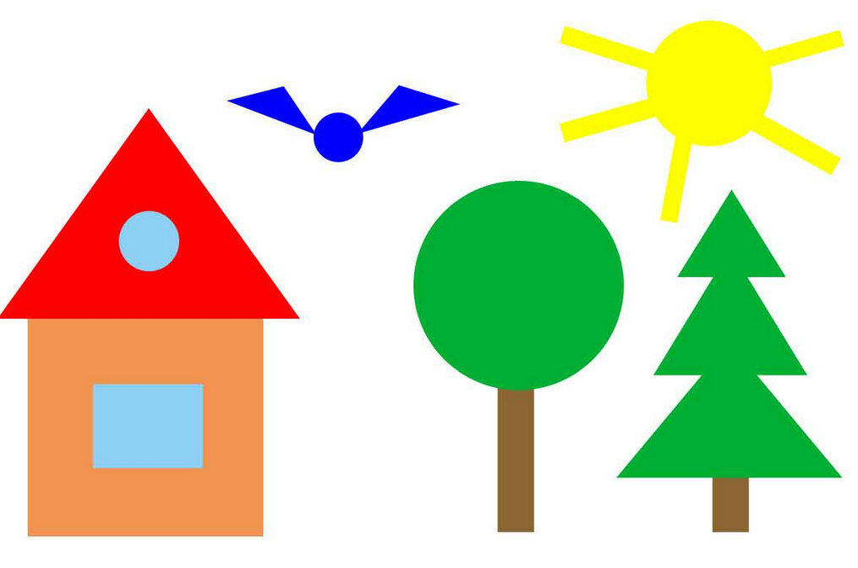

Составитель: Турова Ольга Валерьевна

Конспект занятия по ФЭМП по теме «Геометрические фигуры»
Цель:Формировать представление о геометрических фигурах, закрепить представление о размере двух предметов «большой-маленький»
Реализация содержания программы в образовательных областях: познавательное развитие, речевое, развитие, физическое развитие.
Вид деятельности: игровая, коммуникативная, познавательно-исследовательская,двигательная.
Задачи:
Образовательные:
- закреплять названия геометрических фигур: круг, квадрат, треугольник;
- закреплять основные цвета: красный, желтый, синий;
- учить различать фигуры, используя зрительный анализатор;
- закреплять представление о размере двух предметов: большой, маленький.

Развивающие:
- развивать внимание, память детей, логическое мышление;
- развивать коммуникативные навыки;
Воспитательные:
- воспитывать интерес детей к элементарной математической деятельности;
- воспитывать эмоциональную отзывчивость на полученную информацию.
Предварительная работа:
-Д/и «Круг, квадрат, треугольник»;
- Конструирование фигур из блоков Дьенеша;
- Д/и «Форма,размер,цвет»;
- Д/и «Домашние животные»
Место проведения – на ковре и за столами (групповая).
Ход занятия
1. Введение в учебно-игровую ситуацию.
Введение сказочных героев Котенка и Кота.
Воспитатель:Ребята, я шла в детский сад и встретила… угадайте кого?
Отгадайте загадку.
Что за зверь со мной играет?
Не мычит, не ржет, не лает.
Нападает на клубки,
Прячет в лапки коготки?
Дети: Кошка!
2. Основная часть.
Игра «Разложи фигуры по коробкам» (на ковре).
Воспитатель:Правильно отгадали! К нам пришли Кот и Котенок. Посмотрите на них внимательно. Кот какой?
Дети: Большой, серый, полосатый.
Воспитатель: А Котенок – какой?
Дети: Маленький, беленький, пушистый.
Воспитатель:Посмотрите внимательно, что-то наши гости грустные. Давайте узнаем, почему они грустные?Расскажи нам Котик, почему вы грустите.
Кот: Нам негде жить. У нас нет своего домика.
Воспитатель: Давайте поможем Котику с Котенком и построим им домики!Согласны?(ответы детей)Посмотрите, на ковре рассыпано много разных фигур. Из них мы построим домики Коту и Котенку. Какие это фигуры?
Дети: Кубики, треугольники, круги.
Воспитатель: Давайте соберем их в коробки по цвету. У нас на ковре есть коробки трех цветов: красная, желтая, синяя. В каждую коробку нужно сложить фигуры соответствующего цвета. В красную корзину-красные фигуры и т. д.
Воспитатель: Чудесно! Вы справились! Все собрали правильно.
Физкультминутка.
Белый котик потянулся,(встали на носочки, потянули руки вверх)
Раз нагнулся, два нагнулся(наклоны вперед)
Руки в стороны развел,
И тихонечко пошел(шаги на месте)
Головою повертел,
Помурлыкал и присел.
Воспитатель: Ребятки отнесем корзины с фигурами на столы. Из каких фигур мы будем строить?
Дети: Из квадратов, треугольников, и круга.
Воспитатель:Какую фигуру мы возьмем для стены?
Дети: Квадрат.
Воспитатель: Правильно. У квадрата четыре угла. Какого цвета квадрат?
Дети: Красный.
Воспитатель: Посмотрите, у нас их два. Какого они размера?
Дети: Один – большой, другой – маленький.
Воспитатель: Какую фигуру нужно взять для крыши?
Дети: Треугольник.
Воспитатель:Правильно. У треугольника три угла. Какого цвета треугольник?
Дети:Желтый.
Воспитатель: Треугольников тоже два. Какого они размера?
Дети: Один – большой, другой – маленький.
Воспитатель: Куда мы поставим большой треугольник?
Дети: К большому квадрату.
Воспитатель: А маленький треугольник?
Дети: К маленькому квадрату.
Воспитатель: Какие фигуры остались?
Дети: Круги.
Воспитатель:Правильно. У круга нет углов, он может катиться. Какого цвета круги?
Дети: Синие.
Воспитатель: Куда мы поставим маленький круг?
Дети: На маленький квадрат.
Воспитатель: А большой круг?
Дети: На большой квадрат.
Воспитатель: Ребятки, что у нас получилось?
Дети: Домики.
Воспитатель: Какие получились домики по размеру?
Дети: Один – большой, другой – маленький.
Воспитатель: Большой домик для кого подойдет?
Дети: Для Кота. Он большой.
Воспитатель: А маленький домик для кого?
Дети: Для котенка. Он маленький.
Воспитатель: Вот вам Кот и Котенок, домики. Не грустите больше!
Кот: Спасибо, ребята! До свидания!
Воспитатель:Что мы с вами сегодня делали?
Дети: Строили домики.
Воспитатель: Какие геометрические фигуры мы использовали?
Дети: Квадрат, треугольник и круг.
Воспитатель: Какие домики у нас получились?
Дети: Один – большой, другой – маленький.
Воспитатель: Отлично! Вы со всем справились!

